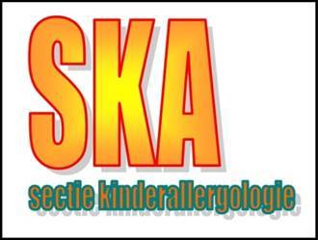

**Programma vergadering sectie kinderallergologie**

Datum: dinsdag 19 mei 2020

14.00 tot 18.00 uur

Locatie: Astmacentrum Heideheuvel (De Erker, naast het restaurant)

Soestdijkerstraatweg 129

Hilversum

*Programma:*

14.00 uur Casuïstiek bespreking

15.00 uur Wetenschappelijk deel

Resultaten studie vroeg-introductie, D. Verhoeven, Delft

Opzet studie immunotherapie voedsel, T. Klok, Deventer

17.00 uur Huishoudelijke vergadering

18.00 uur Sluiting